PRZYKŁAD 1.

.......................................................................
miejscowość, data

–
………………………………………………
pieczęć szkoły
identyfikator szkoły

Plan sali egzaminacyjnej nr …..
odtwarzacz CD
obserwator
przewodniczący ZN
 | głośnik |  |  | CD | A | O | głośnik
 |  |  |  | 17 | 9 | 1
 |  |  |  | 18 | 10 | 2 |  |  | drzwi
członek ZN |  |  |  | 18 | 11 | 3
 |  |  | B | 19 | 12 | 4
 |  |  |  | 20 | 13 | 5
 |  |  |  | 21 | 14 | 6 | członek ZN
 |  |  |  | 22 | 15 | 7 | C
 |  |  |  | 23 | 16 | 8

Zespół Nadzorujący

Oznaczenie stolika | Imię i nazwisko członka ZN | Funkcja | Podpis
A |  | Przewodniczący ZN
B
C

Obserwator
Oznaczenie stolika | Imię i nazwisko obserwatora | Podpis
O

Legenda:
A – przewodniczący ZN
B, C – członkowie ZN
O – obserwator

– głośnik
CD – odtwarzacz
1, 2, 3, …. – numery stolików

PRZYKŁAD 2.

.......................................................................
miejscowość, data

–
………………………………………………
pieczęć szkoły
identyfikator szkoły

Plan sali egzaminacyjnej nr …

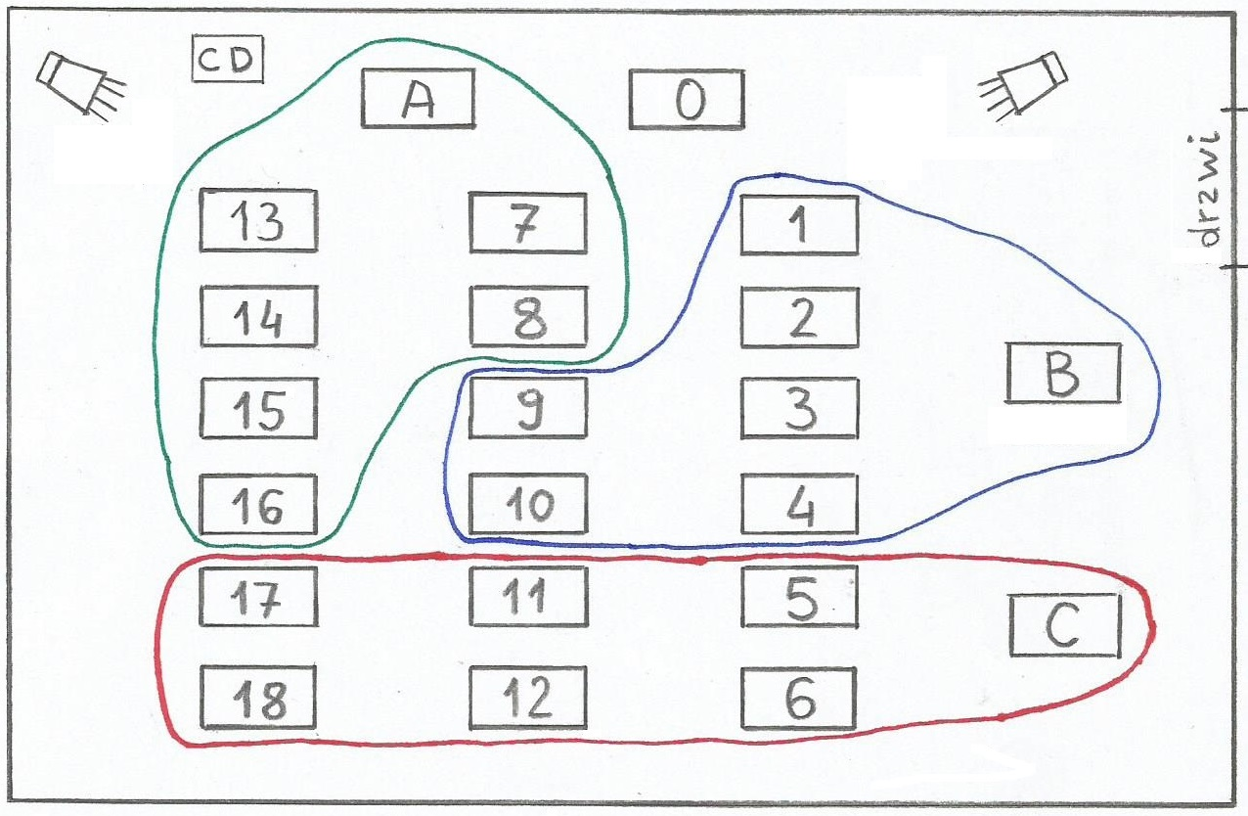

Zespół Nadzorujący

Oznaczenie stolika | Imię i nazwisko członka ZN | Funkcja | Podpis
A |  | Przewodniczący ZN
B
C

Obserwator
Oznaczenie stolika | Imię i nazwisko obserwatora | Podpis
O

Legenda:
A – przewodniczący ZN
B, C – członkowie ZN
O – obserwator

– głośnik
CD – odtwarzacz
1, 2, 3, …. – numery stolików

PRZYKŁAD 3.

.......................................................................
miejscowość, data

–
………………………………………………
pieczęć szkoły
identyfikator szkoły

Plan sali egzaminacyjnej nr …

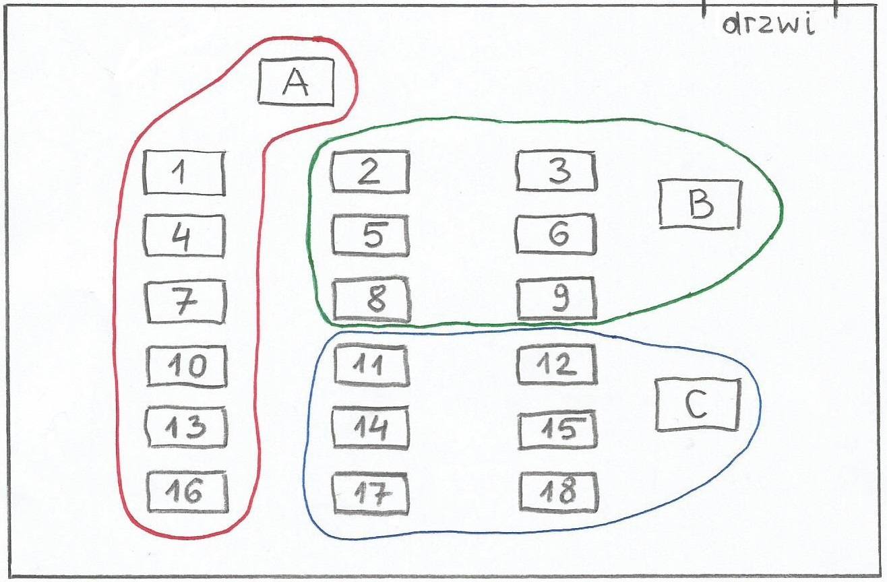

Zespół Nadzorujący

Oznaczenie stolika | Imię i nazwisko członka ZN | Funkcja | Podpis
A |  | Przewodniczący ZN
B
C

Legenda:
A – przewodniczący ZN
B, C – członkowie ZN
1, 2, 3, …. – numery stolików

